2023级研究生新生选课工作安排及学习指南

2023级研究生新生9月1日--9月20日在线电子注册。

9月11—9月12各学院组织入学教育、师生互选、网上制订培养计划，9月13-9月15日网上选课。9月18日开始线下上课。

培养计划提交和选课的截止时间：2023年9月15日下午4点。

- 登录

研究生登录信息门户（http://my.just.edu.cn），输入本人学号、密码，本人初始密码为Just+身份证后6位。在我的办公中，通过“添加/删除”程序，找到“研究生系统”并点击收藏。

进入研究生系统，点击“个人管理”菜单，选择“个人基本信息维护”，认真录入研究生个人基本信息（联系方式和联系地址必填），按“保存”按钮后，完成个人信息。

点击“学生入学登记”，填写学习经历等信息，点击“保存”。

填写完成后，研究生可通过“个人基本信息”，进行查看和核对。
- 师生互选

师生互选工作由各学院自行组织开展，具体形式由各学院确定后实施，并分别通知到研究生和导师。各位研究生在确定导师后，请在系统中选择导师（操作流程：个人管理--》师生互选申请--》指导教师--》设定），完成录入后，按“保存”按钮，并及时通知到相关导师上系统确认，也可在系统内填报志愿导师，实行师生互选，或线下确定好导师后由学院直接按模板格式导入导师结果（为提高师生互选效率，建议线下选好后导师后线上录入结果）。

为保证系统师生互选工作顺利进行，师生互选前请确保系统内“招生学院导师维护”工作已完成，拟招生导师在学籍--》 师生互选管理--》 招生人数设置中能查询到，且招生人数已填。

研究生只有确认提交导师后，方可在管理系统中提交培养计划。
- 制定培养计划（本学期提交培养计划时间：9月11日-15日）

培养计划是研究生整个学习阶段的课程计划。研究生在导师的指导下按照学科培养方案要求，制订好研究生个人培养计划，在管理信息系统中进行提交，并请导师在系统中审核通过。课程分学期开课，个人培养计划中的课程须按开课学期选课，确保网上选课与培养计划中的所有课程一致。学生是否修完学分的判断依据：根据研究生提交制定的培养计划学分，如果多选课程，未修满，算学分不合格。

信息系统操作流程：

点击“培养管理”，选择“培养方案查看”，可根据学生类别，查看不同的学科或领域培养方案。完整版培养方案请查看“2023年研究生培养方案汇编”（http://yjsb.just.edu.cn/2023/0901/c10558a329748/page.htm）

选择“培养计划提交”，进入培养计划选课界面后，根据培养方案要求，选择培养计划课程，先“保存”、只有满足学分要求后才能“保存”和“提交”培养计划。提交成功后，需通知导师审核。“提交”按钮成功后不能修改，如需要修改，需要导师后台撤销提交，才能重新修改提交。

建议先“保存”，暂不“提交”。“保存”后即可选课，如果选课发生冲突或者某门课程不开，可与导师商量换选课程。待本学期选课确定后，再“提交”培养计划。

培养计划提交后，可以进入“培养计划信息查询”页面，查看个人培养计划。

2023年研究生培养方案课程学分要求：
- 学术型博士研究生总学分不少于18学分，课程学分不少于14学分，必修环节4学分。具体要求见各培养方案；
- 学术型硕士研究生总学分不少于32学分，课程学分不少于28学分，必修环节4学分。具体要求见各培养方案；
- 工程及工程管理类专业学位硕士研究生总学分不少于32学分，课程学分不少于26学分，必修环节6学分。具体要求见各培养方案；
- 农业专业学位硕士研究生总学分不少于28学分，课程学分不少于22学分，必修环节6学分。具体要求见各培养方案；
- 会计专硕（MPAcc）总学分不少于40学分，课程学分不少于33学分，必修环节7学分。具体要求见各培养方案；
- 工商管理专硕（MBA）总学分不少于45学分，课程学分不少于39学分，必修环节6学分。具体要求见各培养方案；
- 公共管理专硕（MPA）总学分不少于40学分，课程学分不少于36学分，必修环节4学分。具体要求见培养方案。
- 金融专硕（MF）总学分不少于39学分，课程学分不少于33学分，必修环节6学分。具体要求见培养方案。
- 应用统计专硕总学分不少于32学分，课程学分不少于28学分，必修环节4学分。具体要求见培养方案。
（四）网上选课（本学期网上选课时间：9月13-9月15日）
培养计划确定后，研究生根据本学期课表情况，进行网上选课。提交培养计划不代表培养计划中的课程已经选上，培养计划和网上选课是两个不同环节。
信息系统操作流程：
选择“培养管理”模块中“学生网上选课”模块，分别在公共课、专业课及计划外进行选课。除人工安排的课程（如第一外国语、政治理论课）不可选择之外，其他课程都必须按“选课”按钮才能选上。
如果按“选课”按钮，显示课程冲突，则可以改选其他选修课，或于以后学期开课时再选。（备注：除MPA外，研究生一般应于第一学年内完成所有课程学习）
如果选择培养计划外课程，请点击“计划外课程”，按“选课”按钮选课。特别提醒：若选择了计划外课程，请及时修改培养计划。
（五）选课结果查询
选课结束后查看“选课结果查询”，显示的就是本学期的已选课程，不要多选或漏选。多选课程未退选，未参加课程学习和考核，视为“旷考”。未进行网上选课的课程视为未修课程不得参加考试。

选课结束后查看个人课表。在“培养管理”栏，点击“学生课表查询”菜单，查看和打印本人本学期选课课表，按照课表时间上课。（特别提醒：在线网络课程不在个人课表中显示，只在“选课结果查询”里）

研究生若想了解本学期全校的开课情况，请至研究生院网站-培养工作-通知公告下载查看《2023-2024学年秋学期各学院研究生课表》及《2023-2024学年秋学期各学院未开设课程统计表》。

研究生培养常见问题及解答

1、研究生选课课程冲突如何处理？

（1）如研究生公共课与专业课冲突，可以申请调整公共课班级，选择同一门公共课合适的班级上课。通过填写《研究生课程互选申请表》，提交后由研究生院进行调整。

（2）如专业课相互冲突，可以先选择其中一门上课，第二年上另一门课；或者改选其它不冲突的专业课。研究生（MPA除外）课程一般都应在第一学年全部修完学分。

2、培养计划中的课程在选课系统中未找到如何处理？

联系开课学院确认该课程是否开课。如选课人数较少无法开课，建议改选其它开课的课程。

3、培养计划提交后如何修改？

如培养计划已提交且导师已审核，研究生提出培养计划修改申请，经导师同意，在系统培养计划开放阶段由导师撤销提交后，学生在系统里进行修改，修改后请导师重新进行审核。在系统培养计划未开放阶段可填写《培养计划变更申请单》提交学院教务老师进行修改。已经取得成绩的学位课程不能在培养计划中修改删除。

4、研究生如何补考、重修课程？

我校暂不安排研究生补考，如果学位课程考核不及格必须重修，不得改选其他课程。选修课程考核不合格，可以选择重修或经导师同意改选培养方案内其它课程，但须符合课程结构要求。

5、研究生如何跨学科、专业添加课程进培养计划？

学生系统中“培养计划提交”的右上方通过“添加非学位课课程”，在所属院系、课程编号（名称）搜索相应课程名称添加即可，一般跨学科、专业课程不得超过3门。

6. 博硕士课程如何区分？

课程编号首位是1代表是博士课程，课程编号首位是2代表是硕士课程。课程编号第二位是1代表是博士学位课程（*），课程编号第二位是1代表是硕士学位课程（*）。学位课程一般都采用考试方式。

*特别说明：学位课程表示该课程的最高级别是学位课，但具体到每个学生选择该课程是学位课还是选修课，要以当年的每个具体学科培养方案为准。

7. 研究生如何补修本科课程？
根据研究生培养方案要求，跨专业或以同等学力录取的研究生须在导师指导下补修1-2门本专业本科课程。补修的本科课程成绩不计入研究生已修课程学分中，研究生管理系统中不记载成绩。
补修课程如果在本科期间已修过或考研入学考试已考过可免补修。补修课程可采取跟本科班级听课方式，也可采取自学方式。跟本科班级听课的研究生可在每学期开学初到相关学院教务办查询当学期本科课表。

8、其它课程问题可咨询哪些部门？

研究生公共课程（数学、政治、英语）问题、教室问题可咨询研究生院培养办，专业课程问题可咨询开课学院。日常通知请关注研究生院主页（http://yjsb.just.edu.cn）及各学院联系群。

9、长山校区及梦溪校区的作息时间表

江苏科技大学（长山校区）教学作息时间表
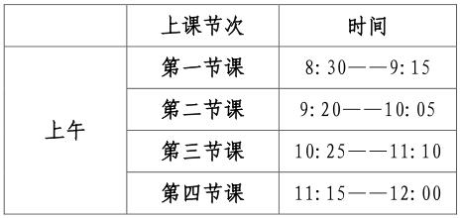
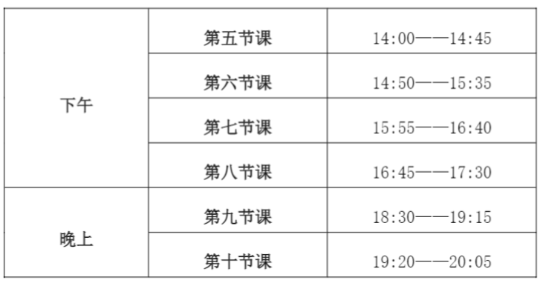

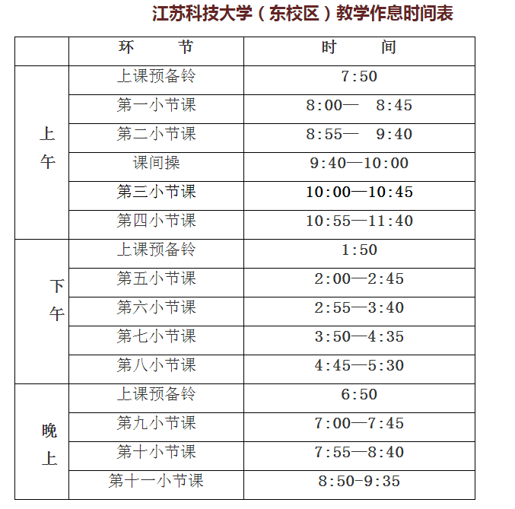
梦溪校区：

